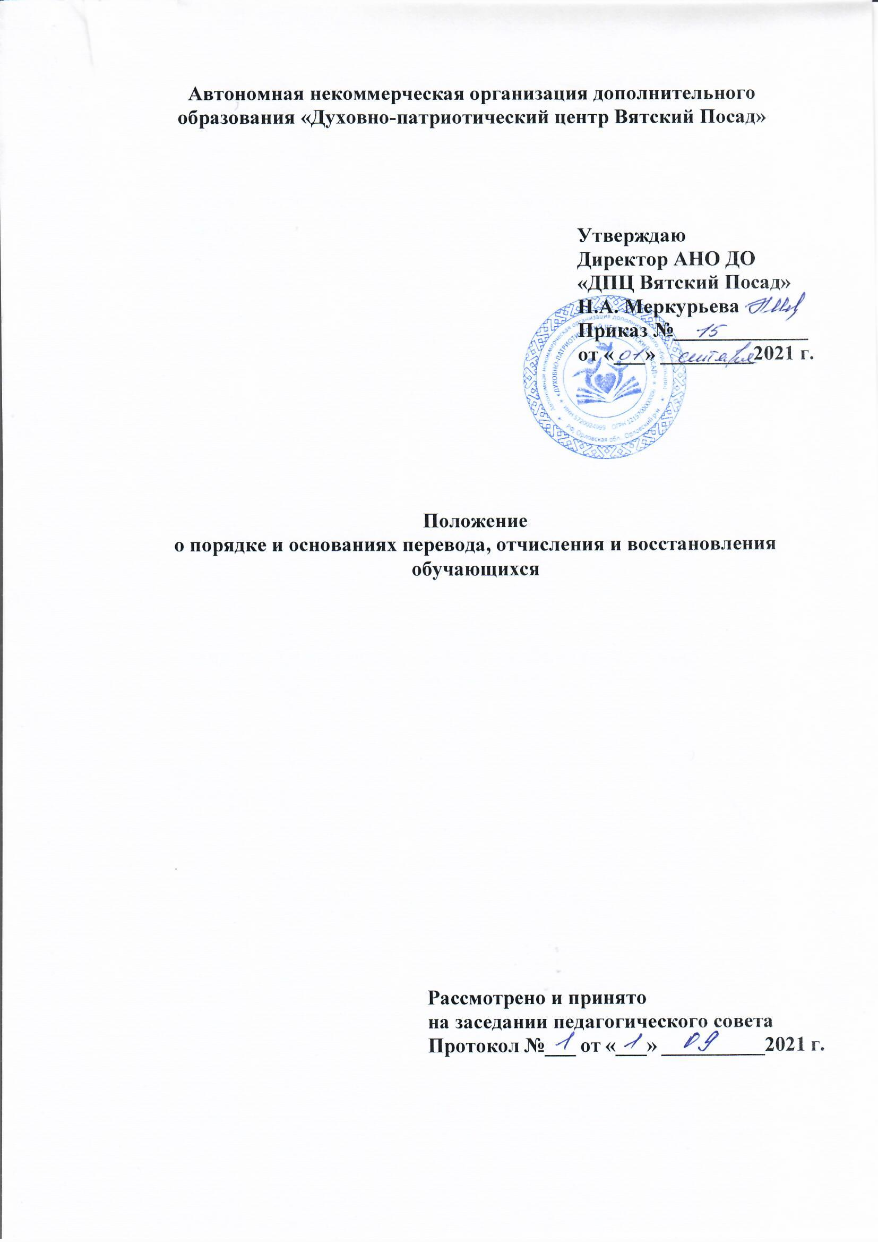

**I. Общие положения**

1.1. Настоящее Положение является локальным нормативным актом автономной некоммерческой организации дополнительного образования «Духовно-патриотический центр Вятский Посад» (далее – Центр), регламентирующим порядок и основания перевода, отчисления и восстановления обучающихся по общеобразовательным (общеразвивающим) программам дополнительного образования

1.2. Настоящее Положение разработано на основании:

- Федерального закона от 29.12.2012 № 273-ФЗ «Об образовании в Российской Федерации»;

- приказа Министерства просвещения Российской Федерации от 9 ноября 2018 г. № 196 «Об утверждении Порядка организации и осуществления образовательной деятельности по дополнительным общеобразовательным программам»;

- иных локальных актов Центра, утвержденных директором.

1.3. Определяющим условием восстановления или перевода слушателей является возможность успешно продолжить обучение.

**II. Порядок перевода обучающихся**

2.1. Перевод обучающегося производится по его письменному заявлению и (или) родителей (законных представителей) несовершеннолетних обучающихся.

2.2. Под переводом понимается:

- переход обучающегося из одной группы в другую в рамках обучения по одной образовательной программе;

- переход обучающегося на другую форму обучения;

- переход обучающегося в Центр из другой организации дополнительного образования;

- переход обучающегося из Центра в другую организацию дополнительного образования.

2.3. При наличии возможности для перевода обучающегося, Центр не вправе препятствовать желающему перейти на обучение в другую группу или в другую образовательную организацию.

**III. Порядок отчисления слушателей**

3.1. Основанием для прекращения образовательных отношений является приказ директора Центра об отчислении слушателя.

3.2. Отчисление обучающихся осуществляется:

- в связи с окончанием обучения в Центре;

- при досрочном прекращении образовательных отношений.

3.3. Обучающийся может быть отчислен досрочно в следующих случаях:

- по инициативе обучающегося и (или) родителей (законных представителей) несовершеннолетних обучающихся;

- по обстоятельствам, не зависящим от воли обучающегося, и (или) родителей (законных представителей) несовершеннолетних обучающихся, Центра;

- по инициативе Центра:

- за нарушения правил внутреннего распорядка обучающихся

- за непосещение занятий без уважительной причины;

- за неуспеваемость (по итогам промежуточной аттестации);

- невнесение платы за обучение (на основании Правил оказания платных образовательных услуг).

3.4. Права и обязанности обучающегося, предусмотренные законодательством об образовании Российской Федерации и локальными нормативными актами Центра, прекращаются с даты его отчисления.

3.5. При отчислении обучающегося по уважительной причине (перемена места жительства, длительная командировка, заболевание и т.п.) в случае обучения по договору об оказании платных услуг ему возвращается часть средств, внесенных за обучение, пропорционально объему оказанных услуг. Возврат осуществляется по личному заявлению заказчика обучения (плательщика по договору).

3.6. При отчислении обучающегося за нарушение правил внутреннего распорядка для обучающихся, неуспеваемость, непосещение занятий, просрочку установленного платежа, в случае обучения по договору об оказании платных услуг, возврат денежных средств не предусмотрен.

**IV. Порядок восстановления обучающегося**

4.1. Лица, отчисленные из Центра по собственному желанию до завершения освоения общеобразовательной программы дополнительного образования, могут быть восстановлены на обучение в Центре при наличии укомплектованной группы и при сохранении прежних условий обучения.

4.2. Основанием для восстановления на обучение является личное заявление лица, желающего продолжить обучение, с указанием причины отчисления на имя директора Центра.

4.3. Желающие продолжить обучение имеют право быть восстановлены при следующих условиях:

- в случае обучения по договору об оказании платных услуг - оплата стоимости платных образовательных услуг согласно договору;

- прохождение промежуточной аттестации по той части образовательной программы, которая была освоена обучающимся ранее в форме, определенной Центром.

4.4. Срок, в течение которого обучающийся может восстановиться и продолжить обучение, не должен превышать три месяца по программам дополнительного образования.

4.5. В восстановлении может быть отказано лицам, отчисленным за нарушение правил внутреннего распорядка для обучающихся.